STOWARZYSZENIE „U ŹRÓDŁA” oraz

OŚRODEK ROZWOJU OSOBISTEGO I DUCHOWEGO „TU I TERAZ”

W NOWYM KAWKOWIE
www.tuiteraz.eu www.u-zrodla.pl

zapraszają 14– 18 czerwca 2017 na

SPIRIT VILLAGE

KAMERALNY FESTIWAL ROZWOJOWY PROWADZĄCY: KATARZYNA MILLER, MACIEJ WIELOBÓB I INNI

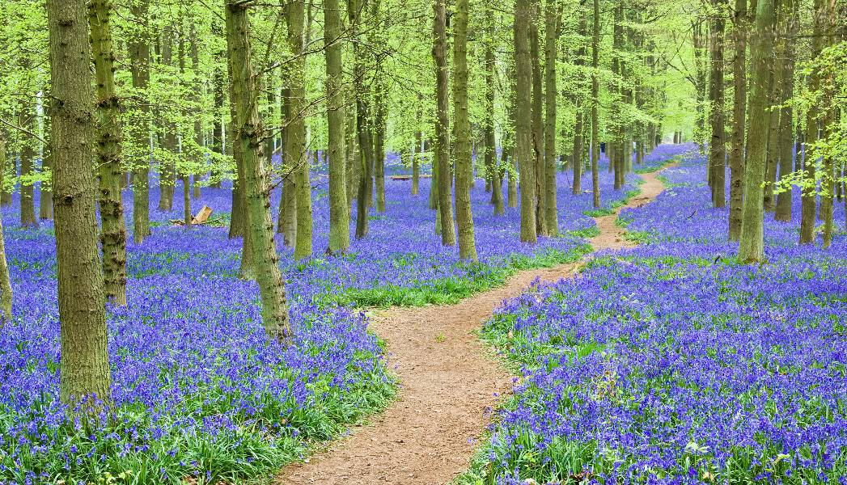

Kilkudniowy świat równoległy zatopiony w ciszy, pełen niecodziennych sytuacji, przesiąknięty naturalną zabawą i jasną stroną mocy, przyciągający ludzi nadających na tych samych falach.
Z reguły z urlopu przywozimy zdjęcia, garść wrażeń i niechęć powrotu do codzienności. Z kolei podczas wyjazdów stricte warsztatowych jest mało czasu na przygody, odpoczynek, towarzyskie klimaty.
Spirit Village łączy różnorodne warsztaty rozwojowe, autorskie przygody i odpoczynek na kilku płaszczyznach.
Przez kilka dni zanurkujesz w głąb siebie, doładujesz baterie, wyniesiesz praktyczną wiedzę dotyczącą codziennego życia, a do tego skorzystasz z wiedzy najlepszych specjalistów i psychologów danych tematów, pomedytujesz w miejscu wolnym od mechanicznego hałasu, wytańczysz na łące przy bębnach, roztopisz się na masażach, słodko poleniuchujesz pośród uroków natury w miejscu stworzonym specjalnie na takie okazje, poznasz ciekawych ludzi i będziesz kosztował wegetariańskich/wegańskich specjałów.
Spirit Village to reset zarówno od codziennego życia, projektów, maili, ciągłego bycia online i w dziesiątkach wątków jak i, co równie ważne, od nawykowego myślenia.
Tylko tutaj: Strefa Komplemetu, Strefa Bez Zasięgu, Plakat Życzeń i inne autorskie niespodzianki.

Odpoczynek.
Na Spirit Village odpoczywasz na kilku płaszczyznach. Specjalny program wydarzenia to: klasyczny odpoczynek, odprężenie jakie daje medytacja, reset dzięki umiejętnie dobranym zabawom i atrakcjom, cisza i mikroklimat związany z lokalizacją wydarzenia.
Rozwój.
Wyjątkowi prowadzący, znani z pasji i doświadczenia, na wyciągnięcie ręki, wszyscy w jednym miejscu. Relacje, finanse, zarządzanie emocjami, medytacja, wyjście poza schemat nawykowych działań i myślenia…i inne tematy.
Przygody.
Atrakcje na Spirit Village to atrakcje „bezgłośne”. Nie tworzymy mechanicznego hałasu. Służą zabawie, uważności, wyjściu poza schemat. Dlatego nie uświadczysz tu, w większości, atrakcji, które znasz, a takich, które stymulują uczenie się czegoś nowego.
Na festiwalu: gry, procesy i zabawy rozwojowe i introspektywne, spacery w tym spacery w ciszy, masaże, losowanie zadania dnia, nocne medytacje przy pochodniach zwiedzanie, podstawy jogi, czas wolny, strzelanie z łuku, lacrosse, bulee, yenga, gry towarzyskie i niespodzianki.

PROWADZĄCY:

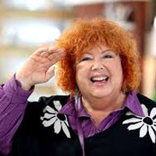
Katarzyna Miller
Psychoterapeutka z ponad trzydziestoletnim doświadczeniem w prowadzeniu terapii indywidualnej i grupowej. Pisarka. Wykładała psychologię na Gender Studies na UW. Pisze i udziela wywiadów dla wielu pism. Trwale związana ze „Zwierciadłem”. Często gości jako ekspert w wielu programach radia i telewizji. Autorka min: “Chcę być kochana tak jak CHCĘ. Rozmowy terapeutyczne” (2005; z Ewą Konarowską ), ” Bajki rozebrane”(2008; z Tatianą Cichocką), “Być kobietą i nie zwariować” (2010; z Moniką Pawluczuk), “Nie bój się życia”(2010), “Porozmawiajmy o seksie” (2011; z Olgą Haller, Tomaszem Jastrunem, Beatą Pawłowicz).
Znana z bezpośredniego i energetycznego prowadzenia spotkań. Na Spirit Village poprowadzi warsztat: „Być sobą: co to w ogóle znaczy i z czym się wiąże?”

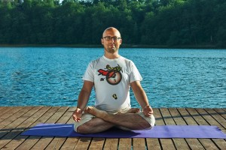
Maciej Wielobób:
jest mężem Agnieszki, tatą Tymona, nauczycielem jogi i medytacji oraz autorem 5 książek (a szósta w drodze). Podczas prowadzonych przez siebie warsztatów, seminariów i odosobnień przekazuje głębię tradycyjnych ścieżek mistycznych w sposób praktyczny, zrozumiały i użyteczny dla współczesnego człowieka, tak by uczestnicy zajęć mogli uwalniać się od napięcia, doświadczać spokoju, uczyć się uważności i wykorzystywać pełnię swoich możliwości. Zna tradycję medytacyjną Indii „od środka” jako nauczyciel-inicjator i uzdrowiciel w tradycyjnych szkołach medytacyjnych i uwielbia pokazywać konkretne zastosowanie tradycyjnych koncepcji i narzędzi w życiu codziennym każdego z nas.
Więcej na stronie www: maciejwielobob.pl.
​Na Spirit Village poprowadzi warsztat: ​„Medytacja, współczucie i (samo)akceptacja”

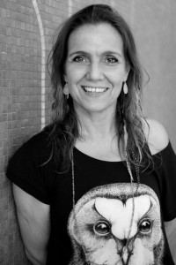
Anna Sierpowska:
jest praktykiem uważności i odkrywcą wolności w łączeniu pracy w biznesie i pracy z ciałem, nowoczesnych technologii uzdrawiania (biofeedback) z prastarymi technikami bodywork Mauri. Od 20 lat prowadzi projekty rozwojowe dla biznesu. Współtworzy i organizuje od 8 lat muzyczny pomysł FREEDANCE – wolny taniec przy bębnach. Jest kreatywnym współtwórcą konceptu Studio Sante Uzdrowisko Miejskie w Warszawie, które tworzyła i prowadziła przez ostatnie 4 lata. Zaprasza na praktykę przebudzania ciała jako nauczyciel praktyk Movement Medicine. Inspiracją dla Ani jest nieznane, którego doświadcza każdego dnia oraz droga jaką sama przebyła do tego aby „być”. Ania i Marta poprowadzą Movement Medicine i Free Dance.

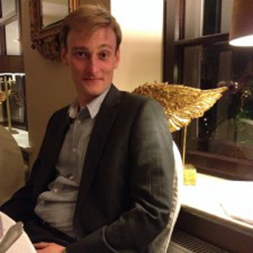
Michał Niewęgłowski:
od prawie 14 lat związany ze szkoleniami i programami rozwoju duchowego i osobistego: od kursów otwartych, przez biznesowe, dla studentów i liderów społecznych, po kursy prowadzone jako wolontariusz w poprawczakach z najtrudniejszą młodzieżą. Kursy prowadził Polsce, Niemczech, Portugalii i Estonii, ukończył zdrowie publiczne na SWPS w Warszawie. Inicjator i współorganizator festiwalu Kazimiernikejszyn, a także innowacyjnych projektów jak np. Czysta Jazda i Pure Party. Współtwórca pierwszej polskiej aplikacji z medytacjami prowadzonymi Intů. Autor bloga http://medyteusz.pl/, gospodarz „Audycji bez spinki” na antenie Radia Kampus. W prowadzeniu kursów stawia na naturalność, autentyczność i konkret. Preferuje miks otwartości z trzeźwym spojrzeniem. Tata dwóch córek. Na Spirit Village poprowadzi dynamiczne zajęcia z grami i procesami introspektywnymi, a także medytacje i ćwiczenia oddechowe.

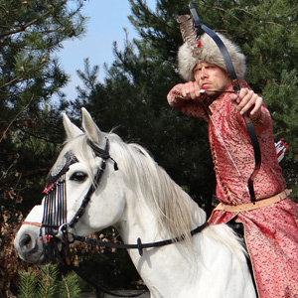
Norbert Kopczyński
Trener australijskiej drużyny, dwa złote medale w konkurencjach drużynowych dla australijczyków podczas Mistrzostw Świata w Korei w łucznictwie konnym. Strzela zarówno z tradycyjnych jak i współczesnych łuków. Od lat uczy ludzi. Znany z cierpliwości i całkowitego oddania łucznictwu.
Na Spirit Village jest odpowiedzialny za naukę strzelania z łuku dla uczestników wydarzenia.

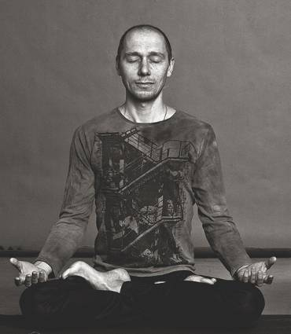
Przemek Wardejn:
od ponad 10 lat nauczyciel duchowy, trener, współtwórca aplikacji mobilnej do medytacji SLOW, ukończył Ayuskama Institute Rishikesh zostając konsultant​em​ ajurwedyjski​m, podróznik, fotograf, były pracownik nowojorskiej korporacji, własciciel firmy w Gambii, DJ.
Poprowadzi warsztat o zachęcającym tytule:“Chrzanić stres“​​

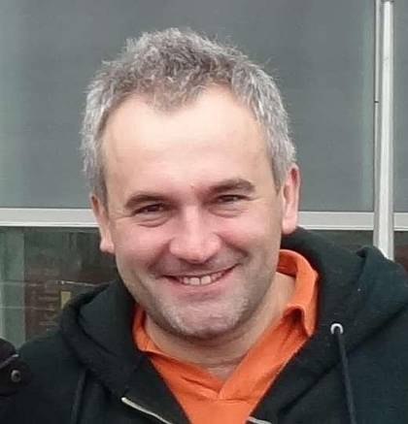
Andrzej Pawluczuk:
jest trenerem sztuki kochania i nauczycielem tantry, uczącym ludzi świadomego kochania i rozwiązywania problemów w związku i w łóżku. Do jego podopiecznych zaliczymy osoby , które zapomniały lub nie miały okazji nauczyć się używać energii serca, tworzyć stałe związki i dawać miłość drugiej osobie. Sztuka kochania jest obecna w jego życiu od 22 lat i nadal jest jego pasją Doświadczenie zdobyte przez te lata zaowocowały Udanym małżeństwem od 13 lat, cudowna żoną Joanną I trójką dzieci Anastazja, Maksymilian i Igor.
Nauki tantryczne pobierał w Indiach, Nepalu, Syberii i Tybecie. Poświęca długie tygodnie na własny rozwój w formie warsztatów i szkoleń, medytacji, Pracy nad sobą i ze sobą. Jest szczęśliwy i spełniony jako mąż, kochanek i ojciec I tą wiedzą chce podzielić się z innymi by takimi się stali.
Na Spirit Village poprowadzi warsztat: “Czy warto się kochać tak długo z jednym partnerem? – sztuka kochania”

Program:
Warsztaty i przygody są modułowe: chcesz to idziesz, nie chcesz to nie idziesz :). W czasie wolnym możesz odpoczywać i nie nie robić, spacerować, iść nad jezioro się wykąpać, korzystać z przygotowanych specjalnie na Spirit Village przygód jak strzelanie z łuku, bulee, lacrosse i innych, pójść na masaż albo na konsultację ajurwedyjską, pomedytować. Będą też niespodzianki, które wytworzą unikatową atmosferę, ale nie piszemy o nich, bo wtedy nie byłyby już niespodziankami…:)

Środa 14.06
Godz. 17 Przyjazd
Godz. 18-19 Kolacja
Godz. 21 Warsztat zabawowo integrujący (Michał Niewęgłowski)

Czwartek 15.06
Godz. 6 30-7 30 Ashtanga Joga (Daria Zaradkiewicz i Tomasz Daniluk)
Godz. 8 00 Śniadanie
Godz.9 30 Warsztat (Maciej Wielobób) „Medytacja, współczucie i (samo)akceptacja”
Godz. 12 30 Losowanie przygody na dziś
Godz. 13 00 Obiad
Godz. 15 00 “Chrzanić stres” Przemek Wardejn
Godz. 18 00 Kolacja
Godz. 21 Movement Medicine, tańce na polanie lub sali
Godz.23 Ognisko

Piątek, 16.06
Godz. 6 30-7 30 Sri Sri Joga (łagodna) (Przemek Filip)
Godz. 8 00 śniadanie
Godz.9 30 Warsztat (Maciej Wielobób) „Medytacja, współczucie i (samo)akceptacja”
Godz. 12 30 Losowanie przygody na dziś
Godz. 13 00 Obiad
Godz. 15 00 Warsztat Kasia Miller temat: ”Być sobą: co to w ogóle oznacza i z czym się wiąże?”
Godz. 17 30 Warsztat Intů Yourself – Michał Niewęgłowski
Godz. 18 00 Kolacja
Godz. 21 00 Free Dance
Godz, 24 Medytacja o północy przy pochodniach

Sobota, 17.06
Godz. 6 30-7 30 Ashtanga Joga (Daria Zaradkiewicz i Tomasz Daniluk)
Godz. 8 00 śniadanie
Godz. 9 30 Warsztat ” Czy warto się kochać tak długo z jednym partnerem?” (Andrzej Pawluczuk)
Godz. 12 30 Losowanie przygody na dziś
Godz. 13 00 obiad
Godz. 15 00 Gotowanie ajurwedyjskie z wykorzystanie masła Ghee.
Godz. 16 00 Medytacja
Godz. 17 00 Walka na kolory
Godz. 18 00 Kolacja
Godz. 20 00 Movement Medicine, impreza pożegnalna
Godz. 23 00 Ognisko

Niedziela, 24.07
Godz. 6 30-7 30 Sri Sri Joga (łagodna) (Przemek Filip)
Godz. 8 00 Śniadanie
Godz. 9 30 Sesja “Pytania i odpowiedzi plus zabawy” (kilku prowadzących)
Godz. 12 00 Medytacja
Godz. 12 30 Obiad

TERMIN: 14-18.VI.2017
ROZPOCZĘCIE: 14.VI godz. 18 (w środę kolacją);
ZAKOŃCZENIE: 18.VI godz. 12.30 (obiadem w niedzielę);

CENA: 530 zł za warsztaty festiwalowe + koszty pobytu i wyzywienia

RABAT: 100 zł dla par i grup
KONTAKT: www.tuiteraz.eu, kawkowo@tuiteraz.eu
biuro: 0662759576
Jacek Towalski 0602219382,
Maja Wołosiewicz - Towalska 0606994366,

MIEJSCE: Ośrodek Rozwoju Osobistego i Duchowego „Tu i Teraz”,
Nowe Kawkowo www.tuiteraz.eu

ZAPISY: konieczna rejestracja mailowa na adres kawkowo@tuiteraz.eu
(z podaniem imienia i nazwiska, numeru telefonu, daty i tytułu wydarzenia)

